范长江新闻学院关于“五四青年标兵”评选结果的公示

根据《共青团内江师范学院委员会关于开展2021-2022学年度“五四青年标兵”评选活动的通知》的文件要求，在我院进行广泛宣传、积极动员的基础上，通过个人自荐和团总支推荐申报两种形式产生初步推荐对象，报学院党总支审核同意，拟推荐以下一名同学为范长江新闻学院“五四青年标兵”上报校团委。

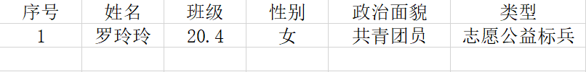

  公示期为3个工作日(2023年4月3日至4月6日)，期间接受举报监督。如对以上评审结果存有异议，请于公示期内向学工办反映，逾期不再受理！

联系电话：0832-2349830。

共青团内江师范学院范长江新闻学院总支委员会

2023年4月3日